Mod. 11_ ZCECA_Stat.Abbat.
REPORT ABBATTIMENTI
Superficie
autogestita (ha)
Stagione
Venatoria
ID Autogestita
Nome Autogestita
Comune
Provincia
20__/20__
Capi abbattuti
cinghiale
Capi abbattuti Capi abbattuti Capi abbattuti
turdidi coniglio volpe
Capi abbattuti lepre Capi abbattuti pernice
Giornate caccia lepre Giornate caccia pernice
N° cacciatori stanziale
Giornate caccia
cinghiale
Giornate caccia Giornate caccia Giornate caccia
turdidi
coniglio
volpe
N° cacciatori
cinghiale
N° cacciatori
migratoria
N° compagnie
caccia grossa
Eventuali
Ripopolamenti
_
__ sottoscritt__ a conoscenza delle sanzioni previste dall’art. 76 del D.P.R. n. 445/2000 e ss.mm.ii., e consapevole che
chiunque rilascia dichiarazioni mendaci è punito ai sensi del codice penale e delle leggi speciali in materia, ai sensi e per
gli effetti dell’art. 46 del D.P.R. n. 445/2000 e ss.mm.ii.,
DICHIARA
che quanto sopra corrisponde a verità.
Luogo e data
IL PRESIDENTE DELLA ZONA IN CONCESSIONE PER L’ESERCIZIO DELLA CACCIA AUTOGESTITA
(indicare il nome dell'Autogestita e l'Agro)



PROVINCIA DEL SULCIS IGLESIENTE
AREA AMBIENTE

Servizio Pianificazione e gestione faunistica - Agricoltura

SULCIS IGLESIENTE
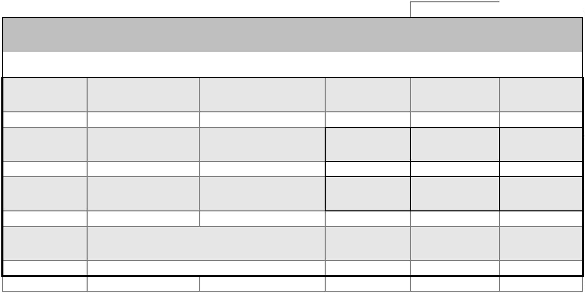

Punto 1) Delibera G.R. 57/24 DEL 21.11.2018 - CENSIMENTI E PIANI DI PRELIEVO PER LE SPECIE PERNICE SARDA E LEPRE SARDA

(N.B.: da inviare alla Provincia del SULCIS IGLESIENTE entro il mese di marzo)

